《答司马谏议书》
（30分钟 60分）
一、基础题（16分）
1. 给下列字注音。（4分）
胥（ ） 卤（ ） 谤（ ） 晤（ ）

2. 解释加线词义。（4分）
①所操之术多异故也
②重念蒙君实视遇厚
③而天下之理得矣
④辟邪说

3. 辨识一词多义。（8分）
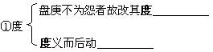
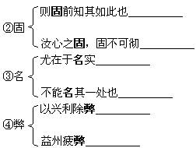

二、整体感悟（7分）
1. 作者在文中提到“盘庚之迁”这一历史事件有什么作用？（3分）

2. 从文中哪个句子可看出王安石对变法招来的怨诽早有预料？（4分）

三、课文阅读题（27分）
阅读课文第3段，回答问题。
1. 解释下列词。（8分）
特： 悔：
膏泽： 事事：

2. 翻译句子。（6分）
①人习于苟且非一日。

②则众何为而不汹汹然？

3. 文中提到的盘庚，是 朝的君主，他当年迁都是为了 。（3分）

4. 文段最后一句“则非某之所敢知”表现了王安石变法的 态度。（2分）

5. 王安石不仅是一位政治家，也是一位文学家。根据你的积累，试写出他的一篇诗作。（8分）

四、中考题（10分）
阅读下面文言文，完成问题。
马 说
世有伯乐，然后有千里马。千里马常有，而伯乐不常有。故虽有名马，祗辱于奴隶人之手，骈死于槽枥之间，不以千里称也。
马之千里者，一食①或尽粟一石。食②马者不知其能千里而食③也。是马也，虽有千里之能，食④不饮，力不足，才美不外见，且欲与常马等不可得，安求其能千里也？
策之不以其道，食之不能尽其材，鸣之而不能通其意，执策而临之，曰：“天下无马！”呜呼！其真无马邪！其真不知马也。

1. 下面句中加粗词意思相同的一组是（ ）（2分）
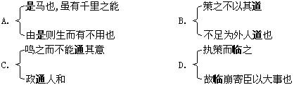

2. 为文中标序号的“食”的读音和意义归类，把序号填写在下面的横线上。（4分）
、 ／ 、

3. 用现代汉语写出下面句子的意思。（2分）
且欲与常马等不可得，安求其能千里也？

4. 根据文意，简要说说应该怎样正确对待千里马。（2分）

《答司马谏议书》
一、1. xū lǔ bàng wù 点拨：对字音要准确掌握，第一个字不读“xù”。
2. ①持 ②优厚 ③明白 ④排除，驳斥
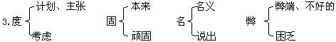
点拨：文言文中一词多义的现象很多，要善于积累。
二、1. 为了借此来说明自己实施新法的坚定性和正确性。 点拨：文章中所举事例通常是为了论证自己阐述的内容。
2. 则固前知其如此也。
三、1. 只是 后悔 给以好处 做事情 点拨：第一个“事”为动词，第二个“事”为名词。
2. ①人们习惯于得过且过，不是一天两天了。 ②那么他们怎么会不声势汹汹呢？
3. 商 摆脱自然灾害 点拨：对书下有关内容要加强记忆。
4. 坚决
5. 如：京口瓜洲一水间，钟山只隔数重山。春风又绿江南岸，明月何时照我还。——《泊船瓜洲》
四、1. A
2. ①④／②③ 或：②③／①④
3. 想要它跟普通的马等同尚且做不到，又怎么能要求它日行千里呢？
4. 策之能以其道，食之能尽其材，鸣之能通其意。

